Муниципальное бюджетное общеобразовательное учреждение «Средняя общеобразовательная школа №168 с углублённым изучением предметов художественно- эстетического цикла»

Диагностика внеурочной деятельности школьников в условиях требований ФГОС второго поколения 2013- 2014 уч.год

В целях совершенствования инновационной деятельности в образовательных учреждениях муниципальной системы образования города Новосибирска в условиях реализации Национальной образовательной инициативы «Наша новая школа», создания оптимальных условий для функционирования сети городских экспериментальных площадок, нашему образовательному учреждению был присвоен статус городской экспериментальной площадки.
В 2013-2014 уч. году в работе этой площадки участвовали учителя школы 1 ступени, работающие по ФГОС 2 поколения(2-3 классы), всего 6 педагогов: Бровар М.Ю., Кузьминская Н.А., Кандаурова И.А., Фокина Т.Г., Георгиева Д.А., Гринь Е.Г. В этом учебном году главная задача эксперимента- реализация педагогического мониторинга. В соответствии с этим шла работа педагогов в виртуальном личном кабинете в рамках онлай-сервиса vmestezaruku.ru.
По системе педагогического мониторинга проводились следующие диагностические методики:
- Обученность по программе
- Групповая сплочённость коллектива
- Воспитание качеств личности
Технология оценки степени обученности учащихся, на которую опираются педагоги, предложена В. П. Симоновым. Качество –это характеристика результата определённой деятельности. Оценивая результативность образовательного процесса, мы тем самым оцениваем и качество образования, полученное данной личностью в целом.
Основные уровни, характеризующие процесс обучения
- 1 уровень- информационный- формирует знания
- 2 уровень- репродуктивный- формирует простейшие умения
- 3 уровень –творческий- формирует сложные умения и навыки
Выставляя баллы на занятиях, по итогам триместров автоматически выполнялась обработка данных и учителя получали срезовые результаты с диаграммами и характеристикой уровня обученности данного объединения.

Динамика качества обученности объединений в 2013-2014 уч.году

Результаты диагностирования
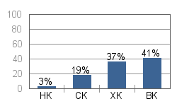
В начале учебного года 3% детей показали низкое качество обученности и 19% детей показали среднее качество обученности, что соответствует информационному уровню обучения, 37% детей показали хорошее качество обученности, что соответствует репродуктивному уровню обучения, 41% детей показали высокое качество обученности, что соответствует творческому уровню обучения.

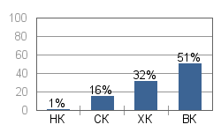

В середине учебного года 1% детей показали низкое качество обученности и 16% детей показали среднее качество обученности, что соответствует информационному уровню обучения, 32% детей показали хорошее качество обученности, что соответствует репродуктивному уровню обучения, 51% детей показали высокое качество обученности, что соответствует творческому уровню обучения.

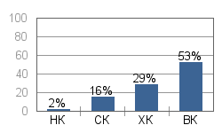

В конце учебного года 2% детей показали низкое качество обученности и 16% детей показали среднее качество обученности, что соответствует информационному уровню обучения, 29% детей показали хорошее качество обученности, что соответствует репродуктивному уровню обучения, 53% детей показали высокое качество обученности, что соответствует творческому уровню обучения.

Динамика качества обученности
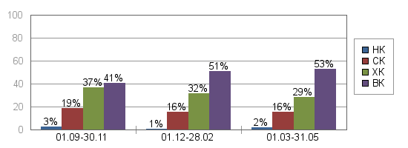

Динамика степени обученности обучающихся по годам обучения
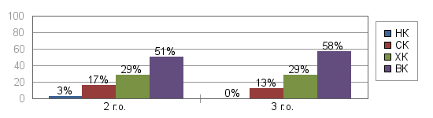
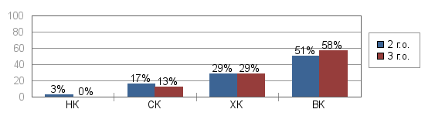
Следующий параметр диагностирования- уровень групповой сплоченности.
Групповая сплоченность-параметр, показывающий степень интеграции группы, ее сплоченности в единое целое. Определение индекса групповой сплоченности проводилась по К. Сишору. Диагностика проводилась анонимно. Дети заполняли анкеты. Подсчитывалась сумма баллов. Таким образом учитель отслеживает динамику уровня групповой сплочённости.

Результаты диагностирования на середину учебного года

у 19% учащихся низкая групповая сплочённость,
у 32% учащихся средняя групповая сплочённость,
у 26% учащихся групповая сплочённость выше средней,
у 23% учащихся высокая групповая сплочённость
Результаты диагностирования на конец учебного года

у 8% учащихся низкая групповая сплочённость,
у 28% учащихся средняя групповая сплочённость,
у 34% учащихся групповая сплочённость выше средней,
у 30% учащихся высокая групповая сплочённость
Воспитанность качеств личности
На занятиях развивались следующие качества личности: на 2 году обучения: «активность», «самостоятельность», «дисциплинированность», «целеустремленность», «лидерство», «внимательность», «трудолюбие»
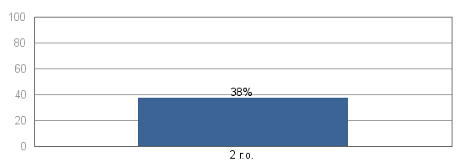
К концу 2 года обучения 38% обучающихся имеют качества личности, заложенные в образовательной программе.
На 3 году обучения развивались следующие качества личности: «самостоятельность», «аккуратность», «ответственность», «доброжелательность», «внимательность», «исполнительность», «активность», «любознательность», «наблюдательность », «инициативность», «наблюдательность»
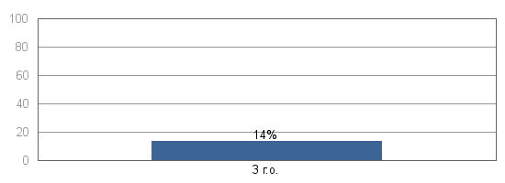
К концу 3 года обучения 14% обучающихся имеют качества личности, заложенные в образовательной программе.
Каждый учитель выстроил рейтинг по развитию личностных качеств детей. Обозначается, кто занимает первое место, каких детей можно ставить в пример.
На развитие каких качеств личности и у каких обучающихся следует обратить внимание.
Кто требует повышенного внимания в развитии всех исследуемых личностных качеств. У какого процента детей развиты качества личности, заложенные в образовательной программе.
По итогам работы за год выявились:
Аспект обученности:
- Группы Бровар М.Ю., Кандауровой И.А., Фокиной Т.Г., Георгиевой Д.А., Гринь Е.Г. соответствуют творческому уровню обучения. Группа Кузьминской Н.А. соответствует информационному уровню обучения.
Каждый учитель выявил процент реализации образовательной программы и сделал констатирующие выводы:
- Какой процент обучающихся достигли информационного уровня обучения;
- какой процент обучающихся овладел предметными результатами.
- Какой процент обучающихся овладел надпредметными результатами.

Каждый учитель сделал и прогностические выводы:
- Задания какого характера необходимо добавить в программу на следующий год: направленные на формирование предметных знаний, умений, навыков, или задания творческого характера.
По итогам диагностирования можно сделать вывод, что всем учителям в следующем учебном году необходимо работать над сплочением коллективов.
Всем учителям необходимо продолжать работу над воспитанностью качеств личности; обратить внимание на детей, которые требуют повышенного внимания в развитии всех исследуемых личностных качеств.
Диагностика деятельности объединений- обязательная часть образовательного процесса.

